**【40231代收票據媒體交換】**

**壹、交易介紹**

|  |  |
| --- | --- |
| 原交易代號 | 原交易名稱 |
| NG47 | 讀入客戶磁片-授權 |
| TG36 | 製作交換票檔案 |
| TG46 | 製作顧客代收票據入帳資料磁片 |
| TG47 | 讀入客戶磁片-檢核 |
| TG48 | 製作客戶存入票據資料磁片 |
| TG52 | 代收票據庫存明細資料 |

* 整合原交易如上。
* 提供使用者執行代收票據媒體交換作業。
* 使用者可依作業類別：1製作檔案 2.讀取檔案
* 製作檔案可分資料型態：
  + 交換票據(提供出庫或庫存資料上送資料)
* 讀取檔案可分檔案類型：
  + 顧客檔案(讀取顧客提供託收票據檔案)
  + 中心端入帳(讀取整批檔案上送資料庫)

**貳、執行路徑**

提出/提回票據作業→提出-託收→代收票據媒體交換

**參、操作及業務規則說明**

**一、作業類別：1-製作檔案**

檔案類型：交換票據(提供出庫或庫存資料上送資料)

資料型態分為1-全部、2-本埠、3-聯行委託、4-本埠預交、5-聯行委託預交及6-庫存盤點。

(1)資料型態：1-全部

點擊【下一步】後，系統將全部出庫筆數及金額轉出，確認無誤點擊【執行】，即可上傳出庫資料，交易訊息欄位會帶出是否上傳成功之訊息。

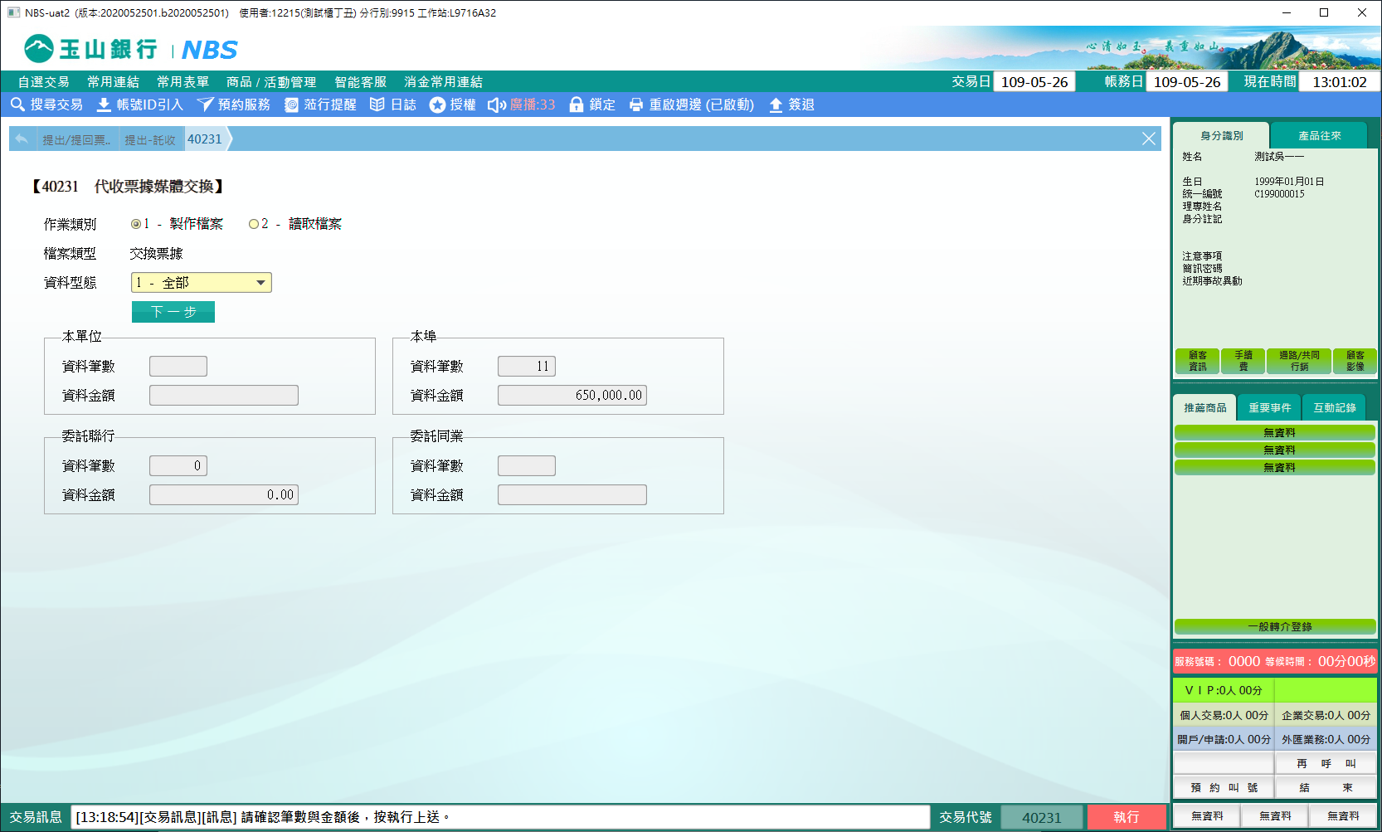

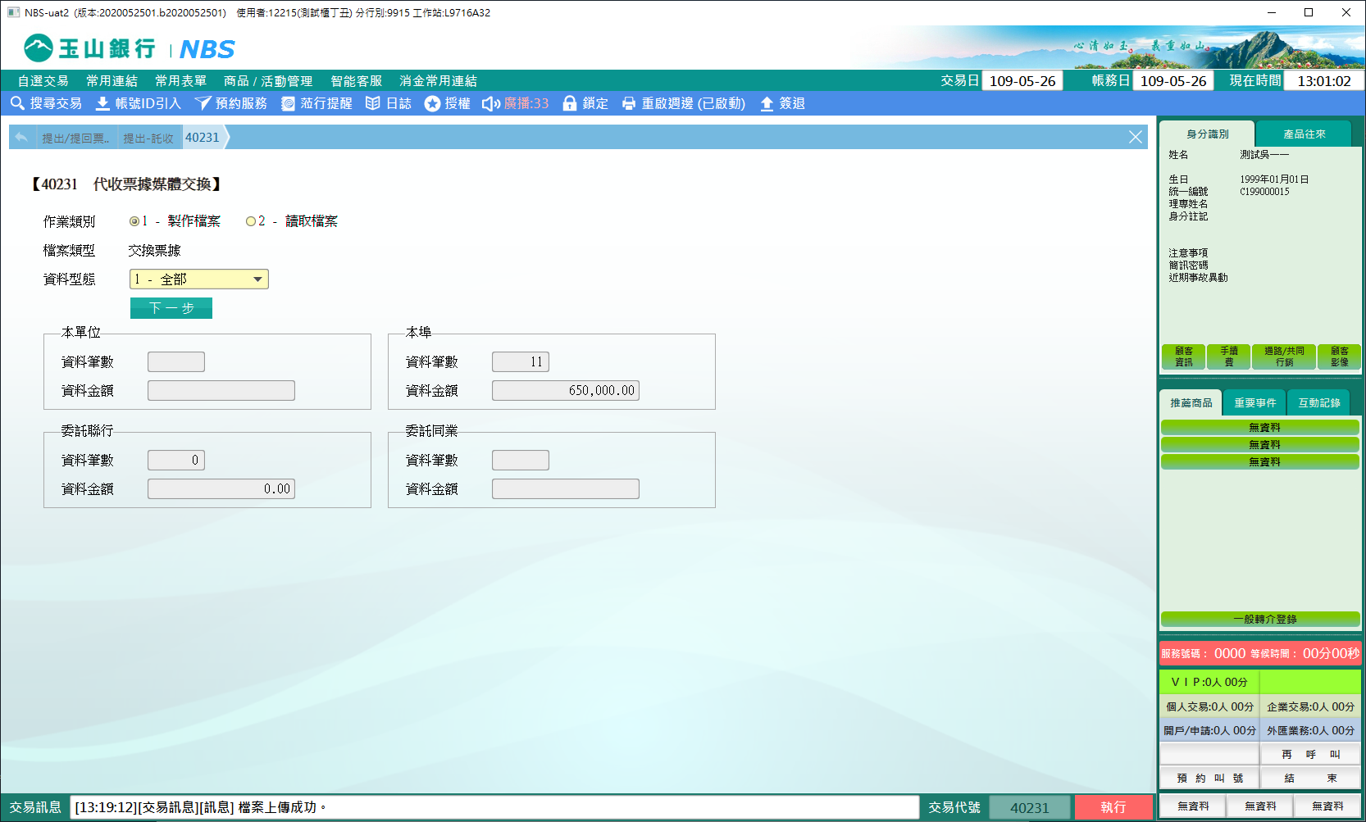

(2)資料型態：2-本埠

點擊【下一步】後，系統將本埠出庫筆數及金額轉出，確認無誤點擊【執行】，即可上傳出庫資料，交易訊息欄位會帶出是否上傳成功之訊息。

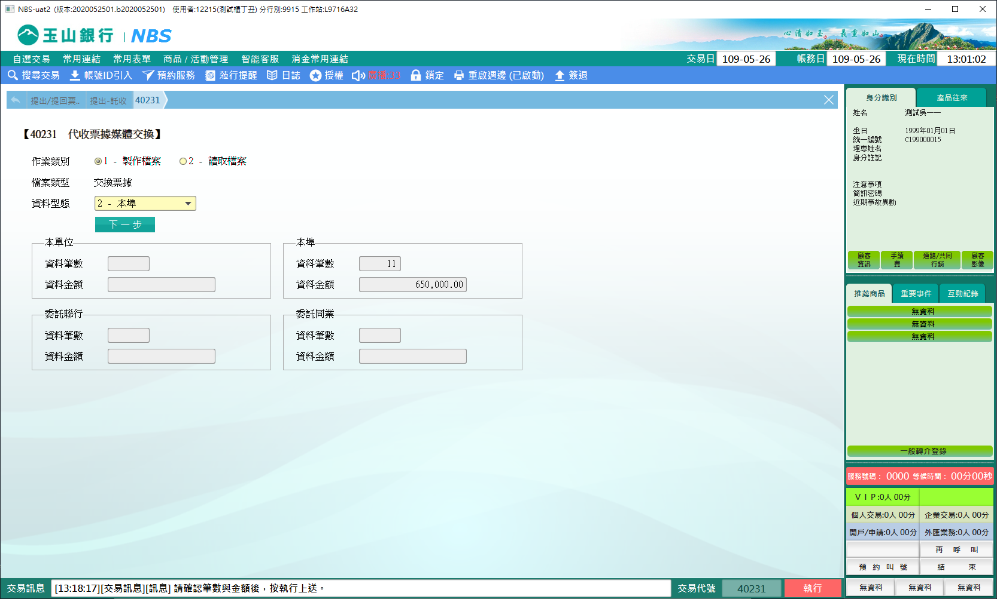

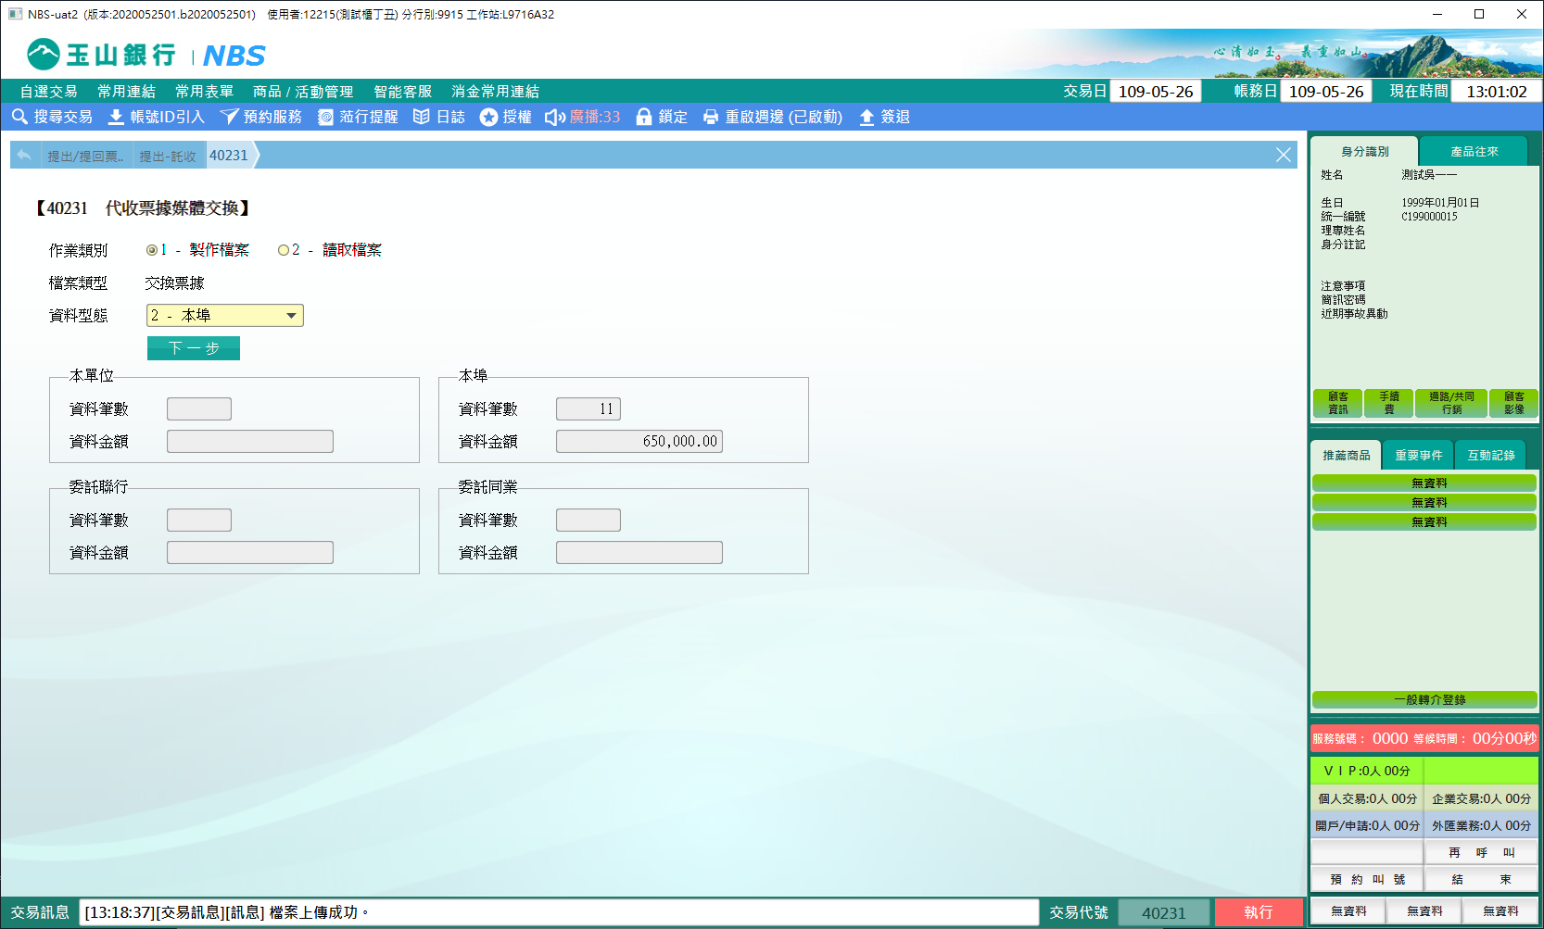

(3)資料型態：3-聯行委託

點擊【下一步】後，系統將委託聯行出庫筆數及金額轉出，確認無誤點擊【執行】，即可上傳出庫資料，交易訊息欄位會帶出是否上傳成功之訊息。

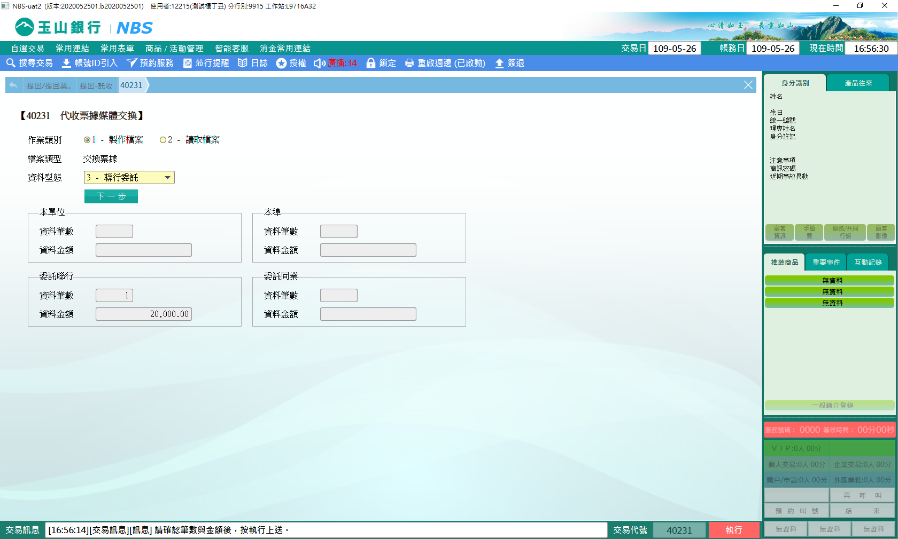

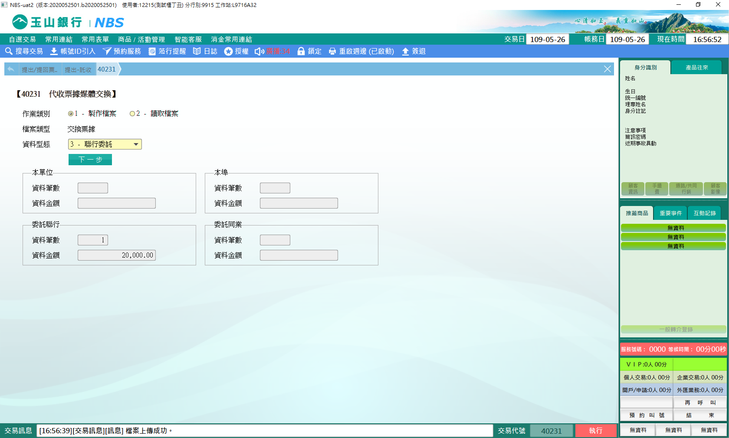

(4)資料型態：4-本埠預交

輸入「到期日」，點擊【下一步】後，系統將本埠預交出庫筆數及金額轉出，確認無誤點擊【執行】，即可上傳出庫資料，交易訊息欄位會帶出是否上傳成功之訊息。

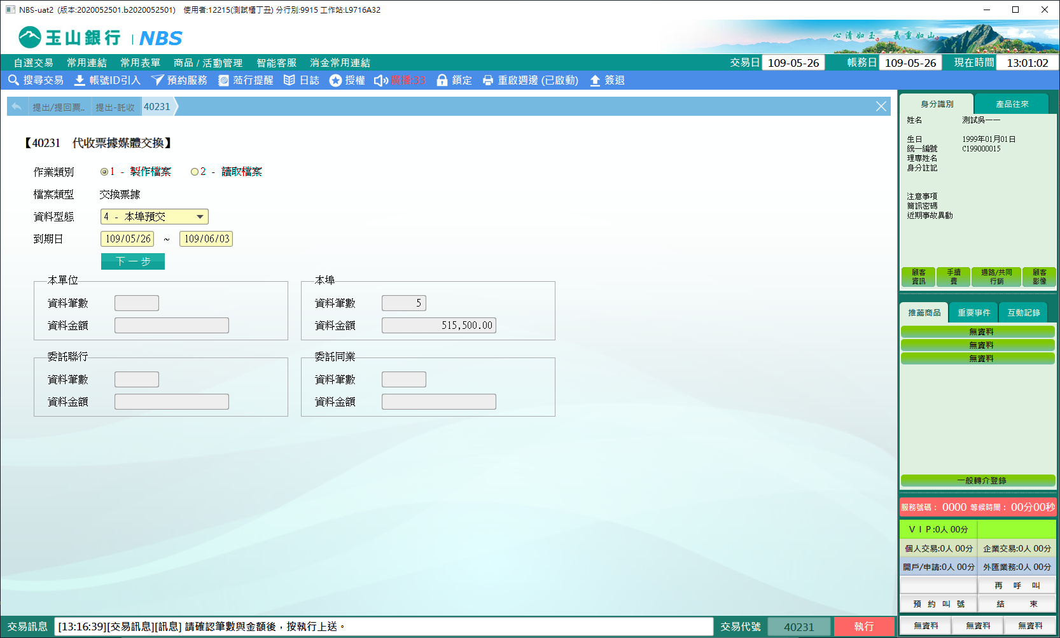

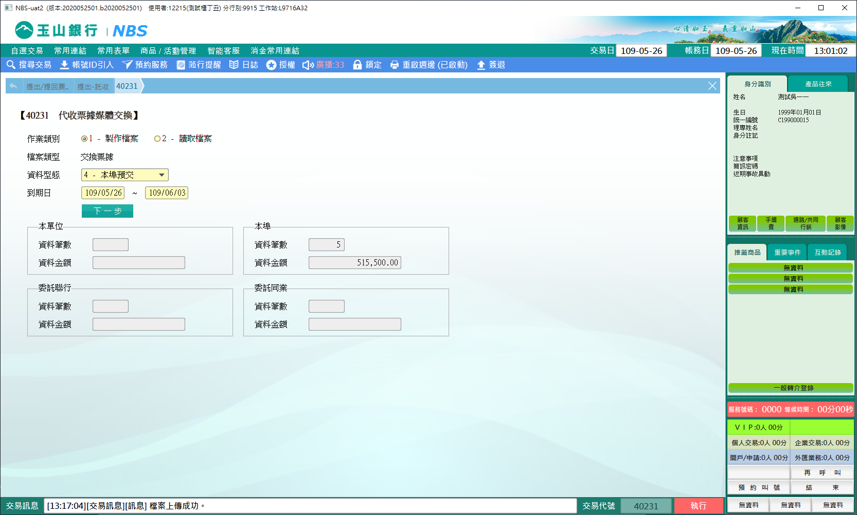

(5)資料型態：5-聯行委託預交

輸入「委託行」、「委託日」及「到期日」，點擊【下一步】後，系統將聯行委託預交出庫筆數及金額轉出，確認無誤點擊【執行】，即可上傳出庫資料，交易訊息欄位會帶出是否上傳成功之訊息。

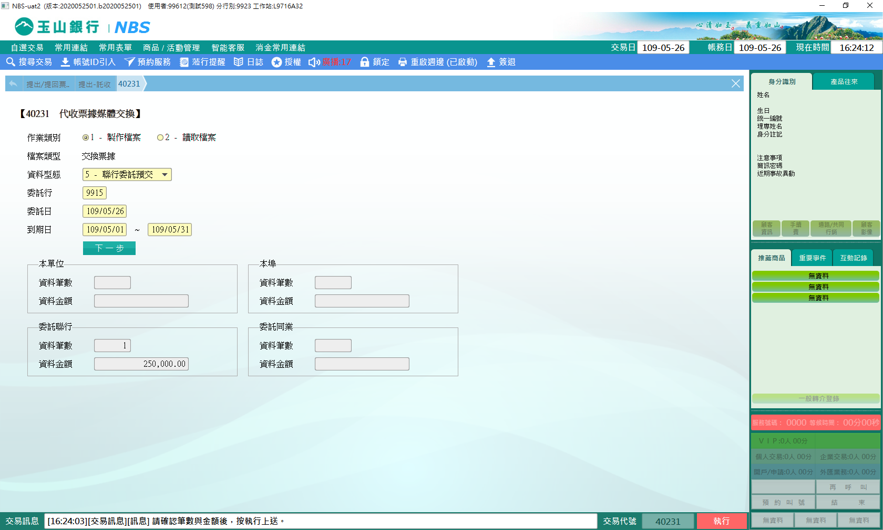

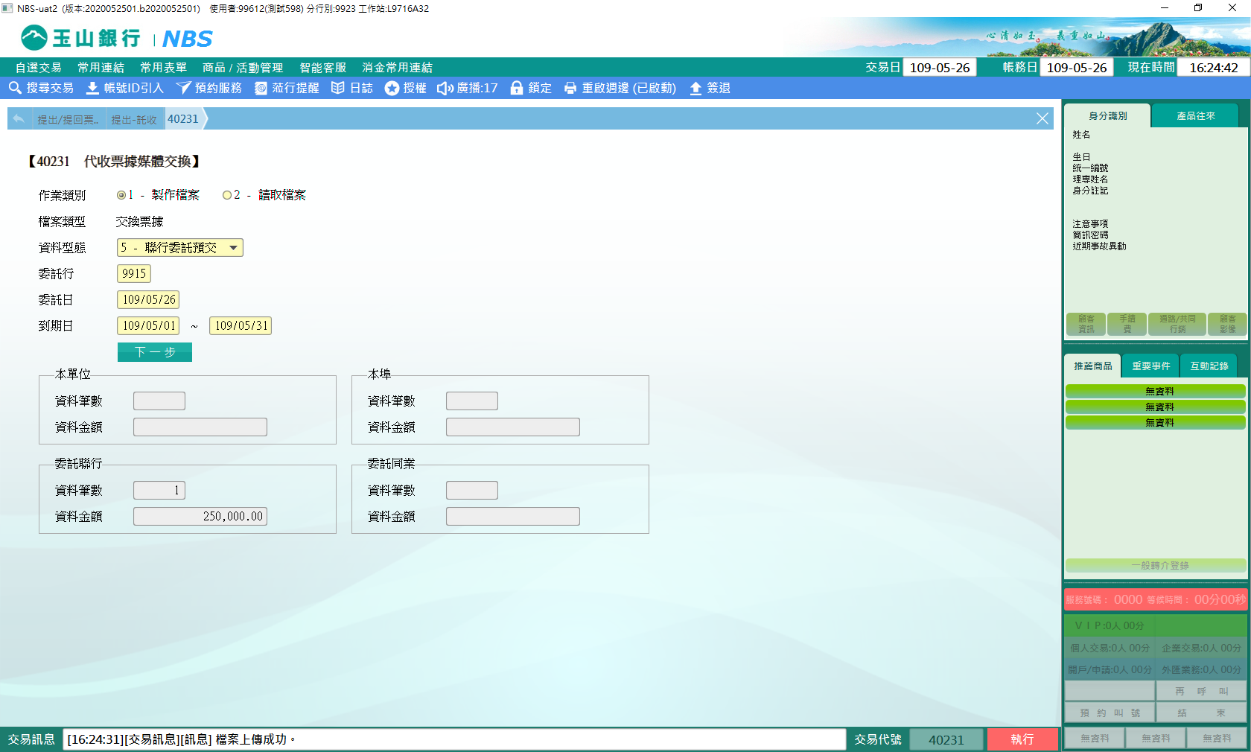

(6)資料型態：6-庫存盤點

先選擇「票據埠類別」(1-本單位、2-本埠、3-外埠委聯行、4-外埠委同業)，輸入「到期日期」，點擊【下一步】後，系統將選擇之票據埠類別的出庫筆數及金額轉出，確認無誤點擊【執行】，即可上傳出庫資料，交易訊息欄位會帶出是否上傳成功之訊息。

票據埠類別：1-本單位

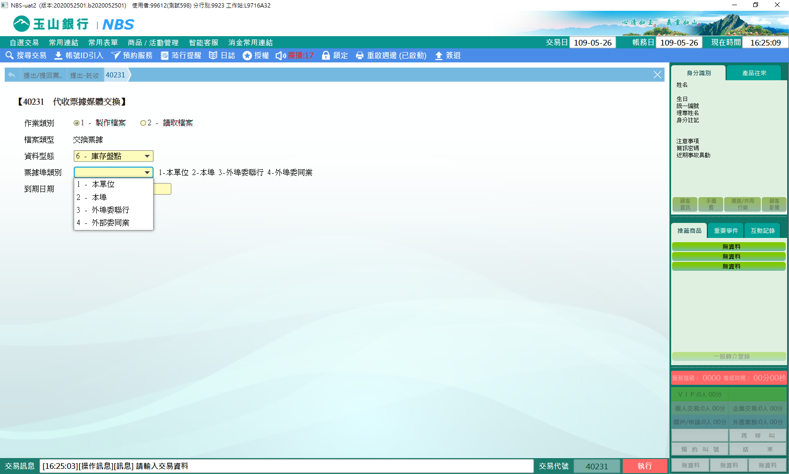

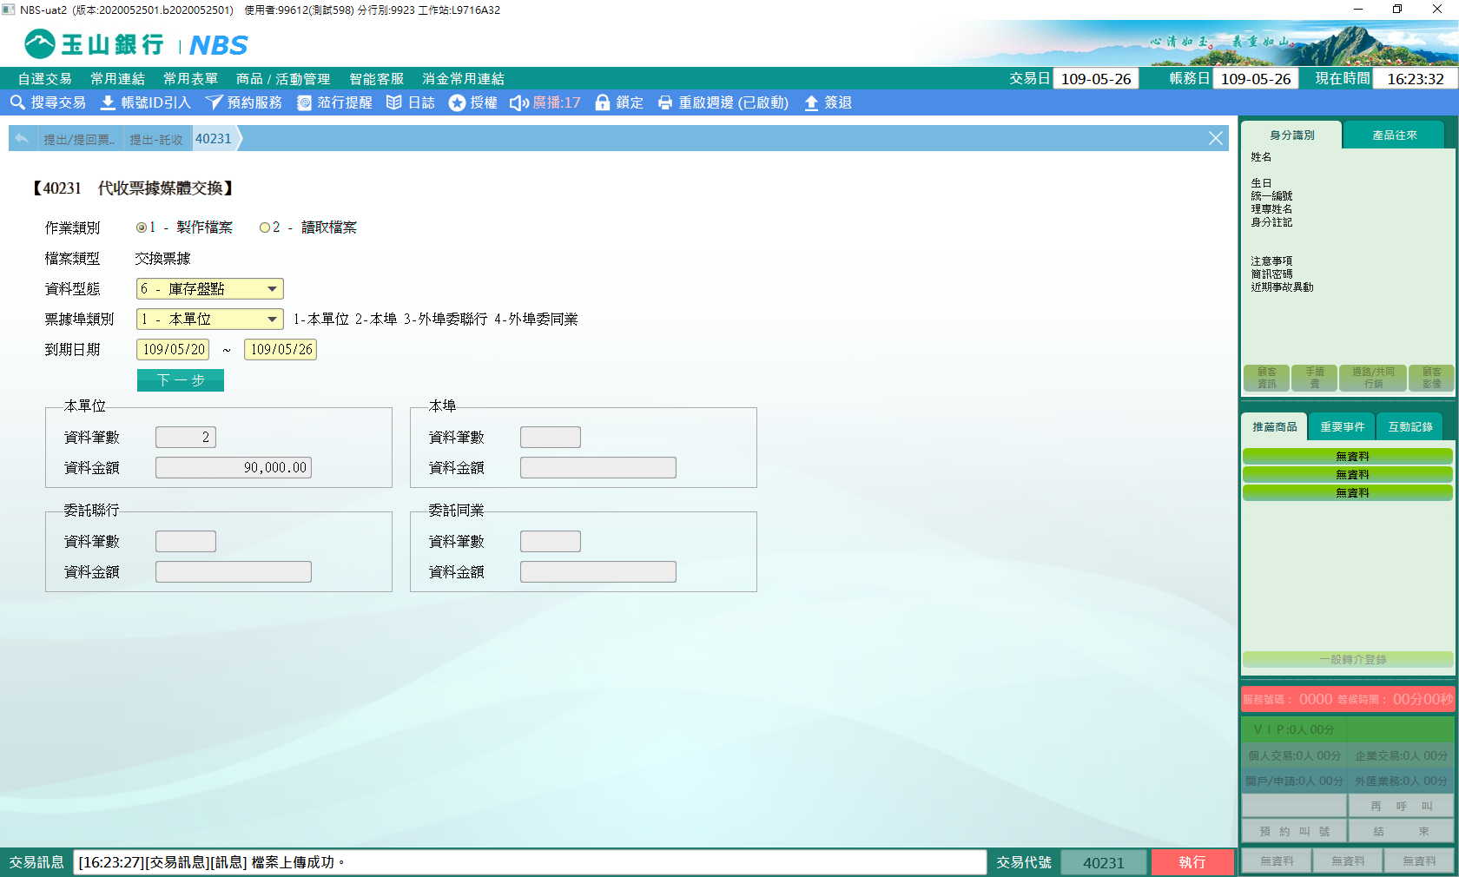

票據埠類別：2-本埠

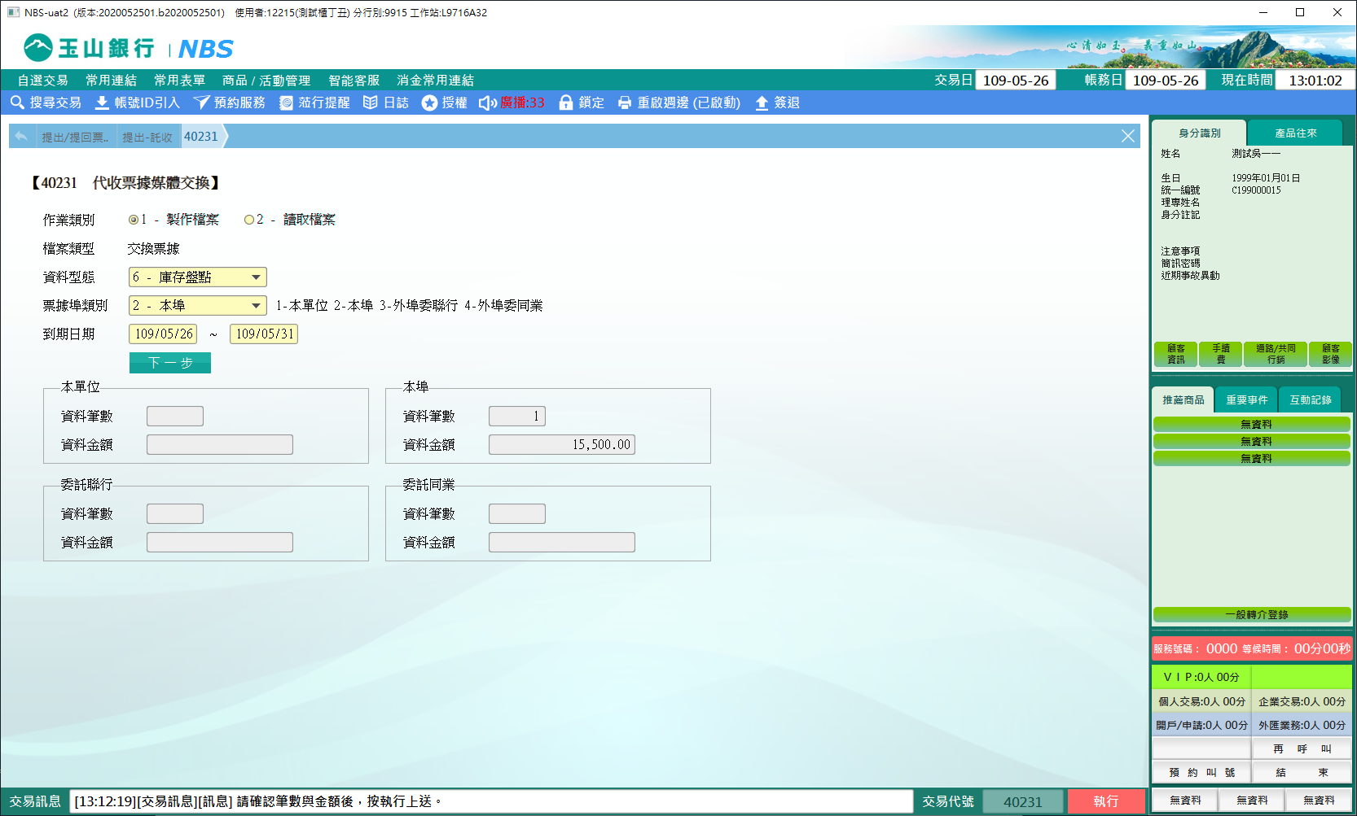

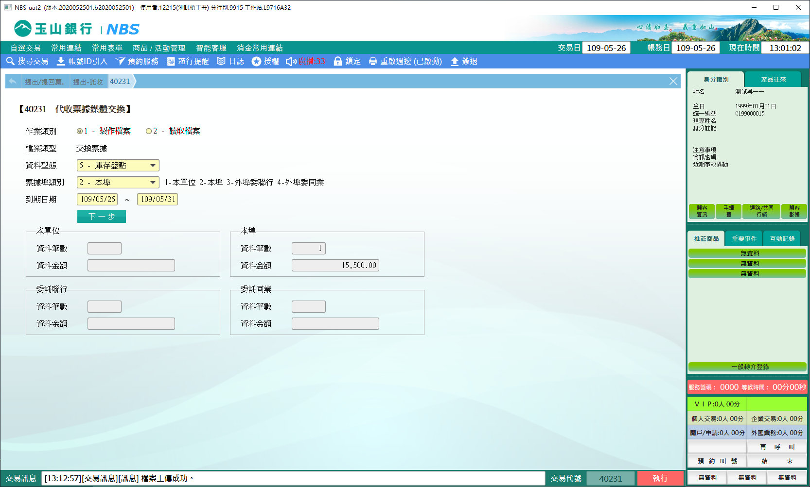

票據埠類別：3-外埠委聯行



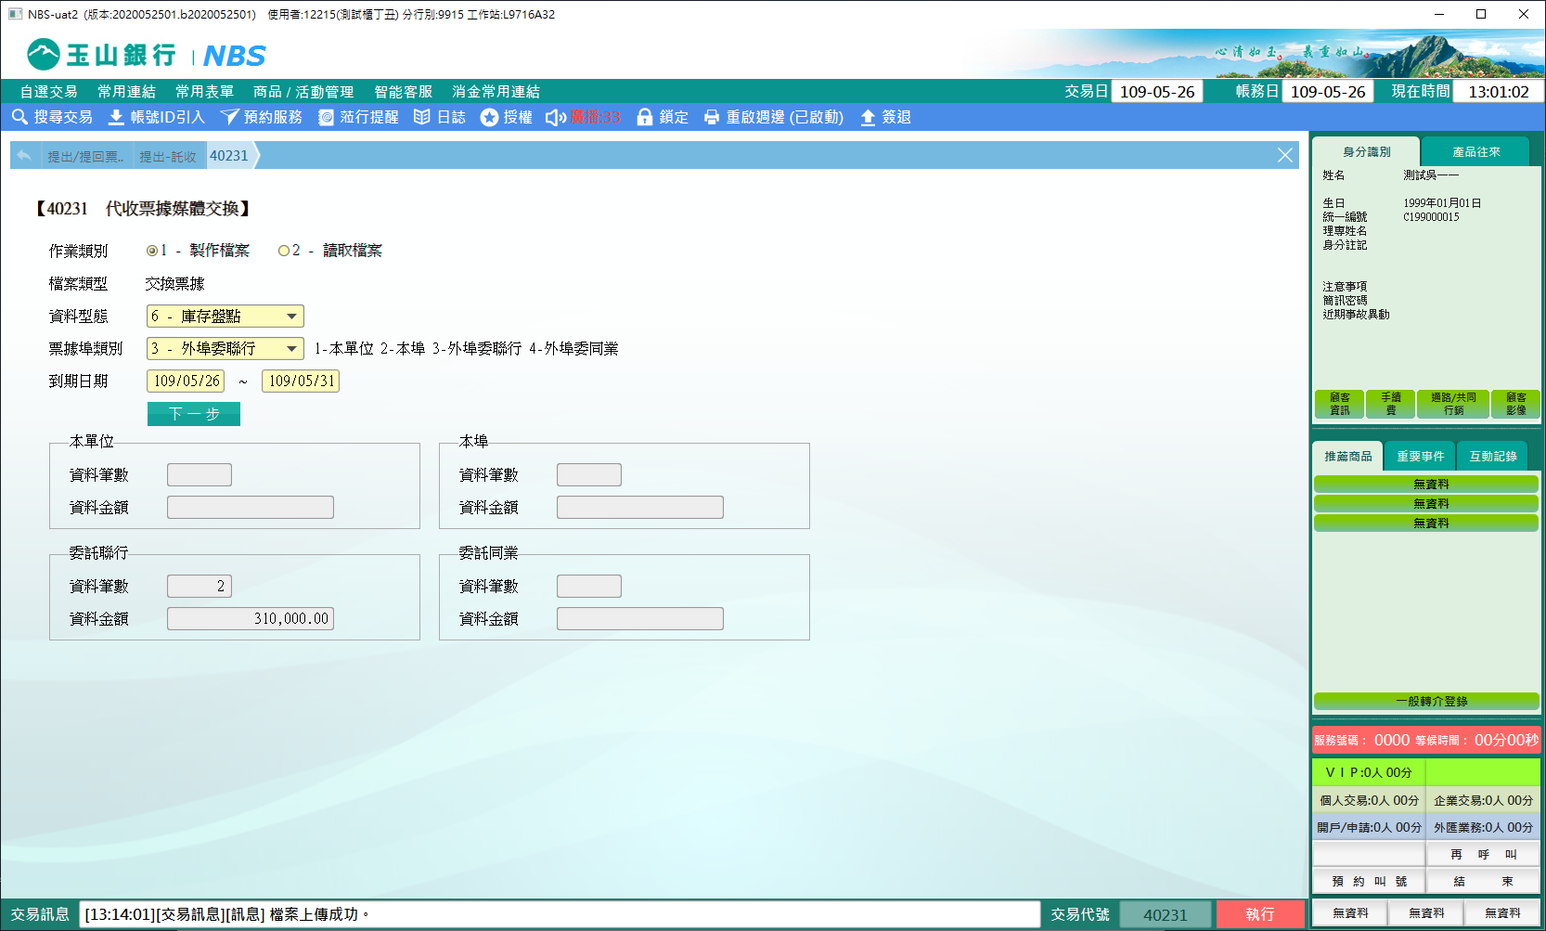

票據埠類別：4-外埠委同業

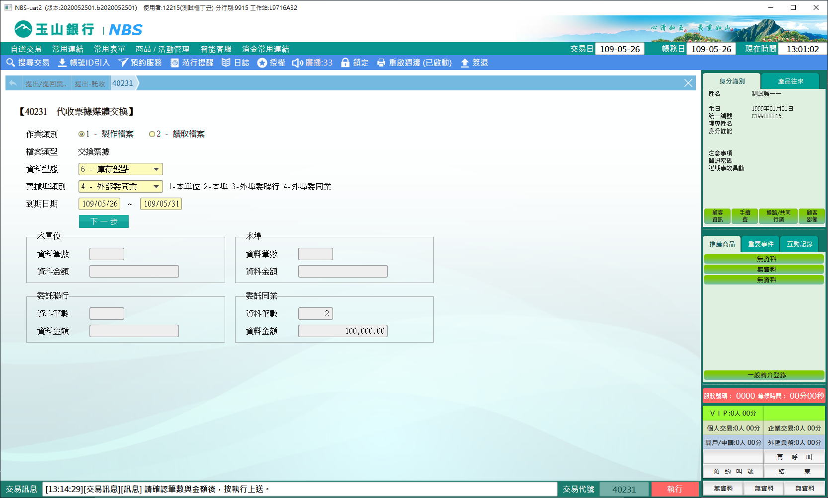

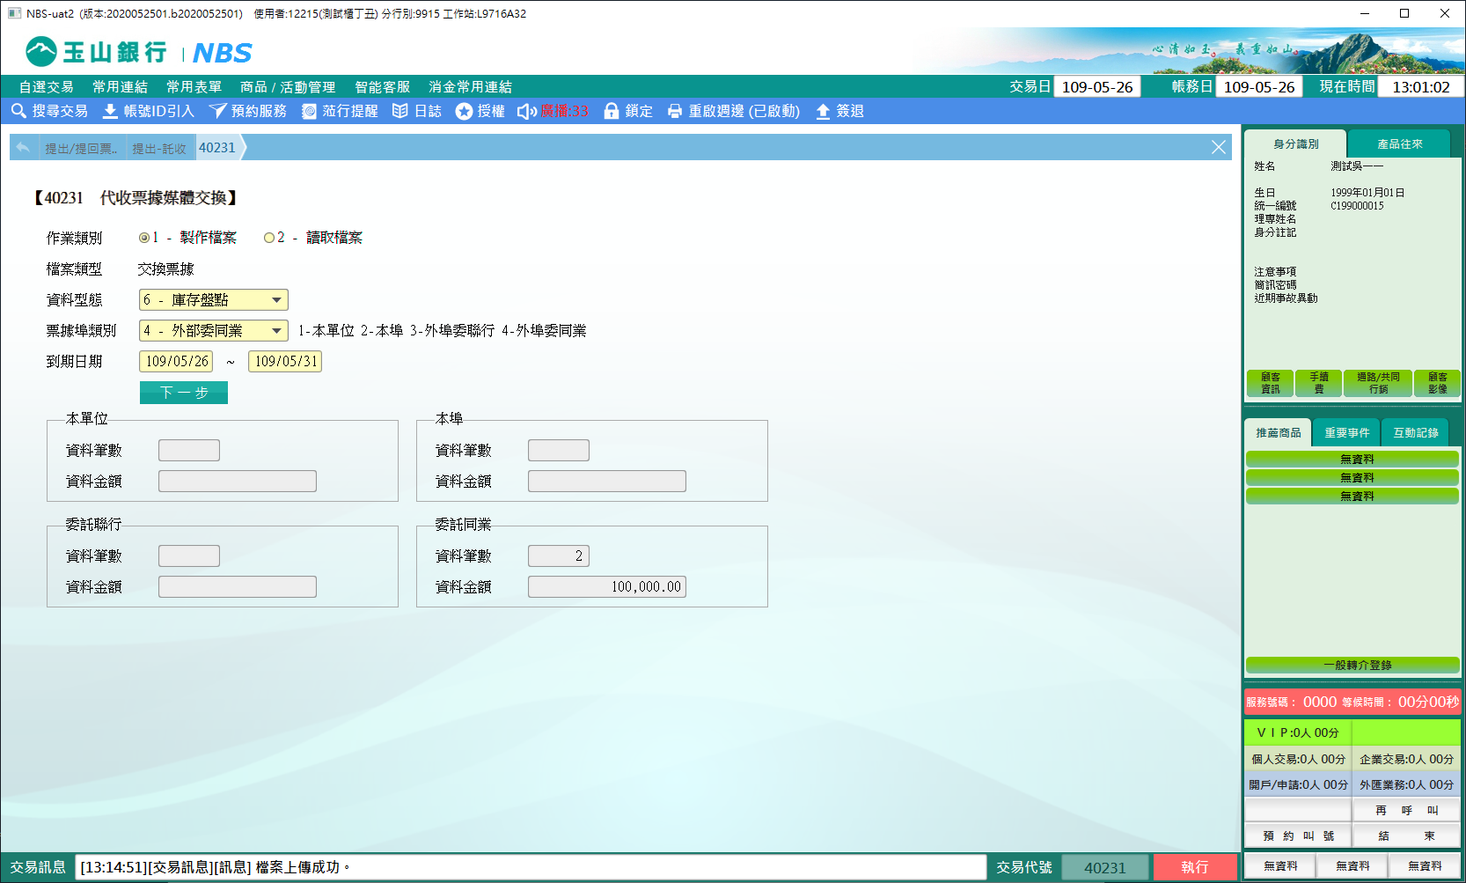

**二、作業類別：2-讀取檔案**

讀取檔案可分為顧客檔案及中心端入庫。

(1)1-顧客檔案(讀取顧客提供託收票據檔案)

輸入「託收人帳號」後，點擊【開啟】選擇存檔位置，即可點擊【執行】，會顯示「總張數」及「總金額」，確認與顧客存入報表無誤後，再次點擊【執行】，系統會自動執行媒體票存入作業。

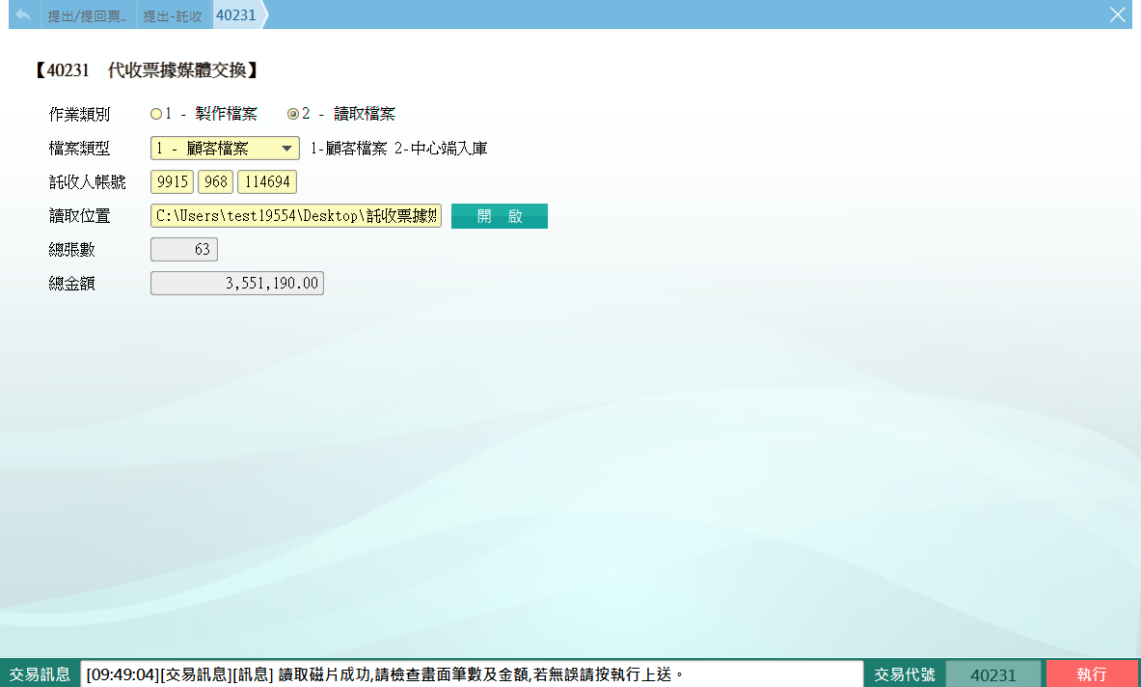

2-中心端入庫(讀取整批檔案上送資料庫)

(1)處理類別：1-讀入

點擊【下一步】後，系統會讀入各埠別存匯中心託收票總筆數及總金額，確認各埠別筆數及金額無誤後，再次點擊【執行】，主管授權後完成票務入庫作業，並連動到40211-3結帳(入庫保管)，點擊【執行】即完成帳務作業。

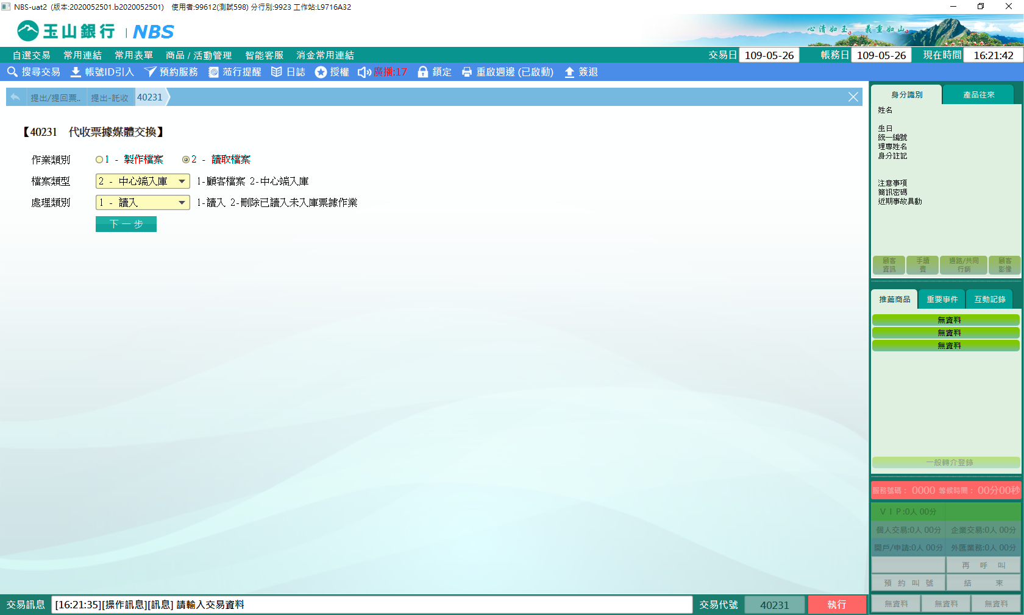

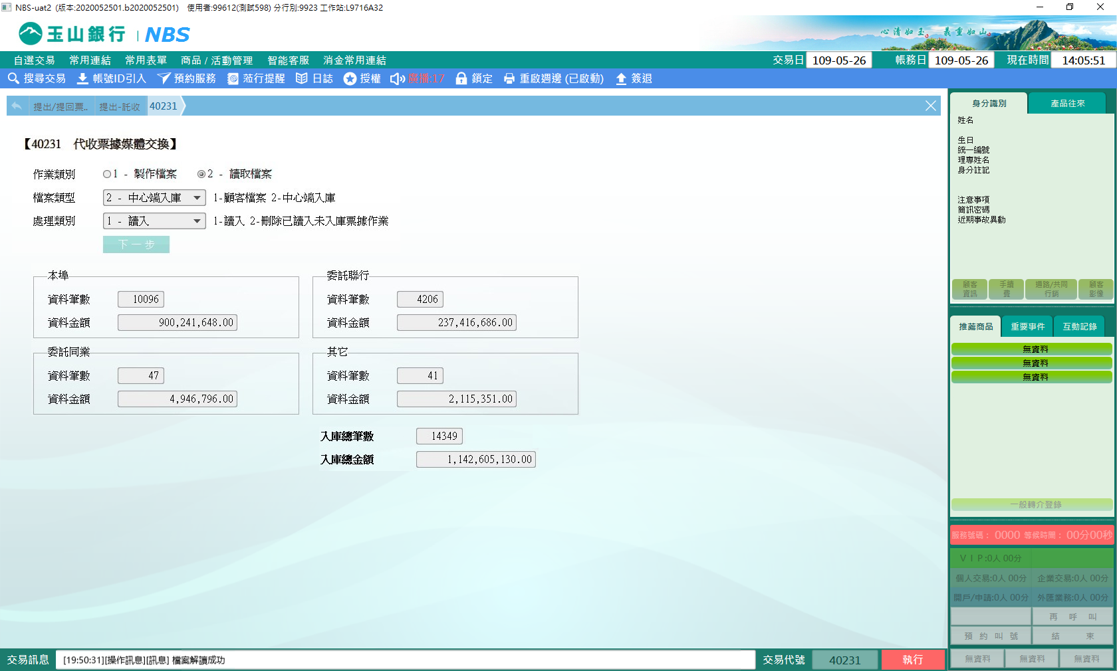

(2)處理類別：2-刪除已讀入未入庫票據資料

點擊【下一步】後，系統自動帶出當天MICR上傳票據入庫紀錄，勾選欲刪除資料並點擊【執行】，主管授權後即刪除票據資料。

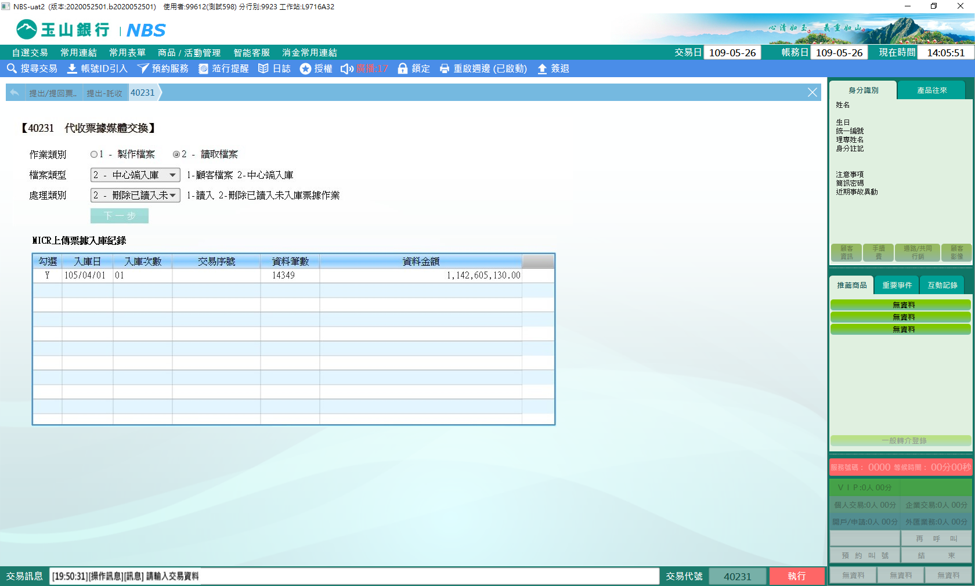

**肆、權限限制**

　　該交易限｛集中作業部經辦及非MICR區分行託收經辦｝執行。